5 класс
английский язык

- English V Student’s Book (учебник) Верещагина И.Н., Афанасьева О.В., изд. Просвещение (две части)
- English V Work Book (рабочая тетрадь) Верещагина И.Н., Афанасьева О.В., изд. Просвещение
- Диски к учебнику “English V” http://www.prosv.ru/info.aspx?ob_no=25808
- Английские народные сказки (English Folk Tales) Английский клуб уровень Elementary, изд. Айрис Пресс

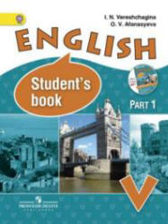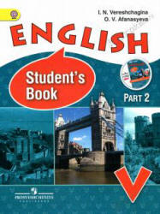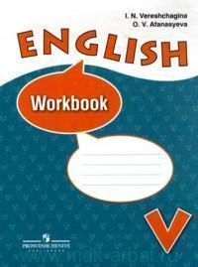

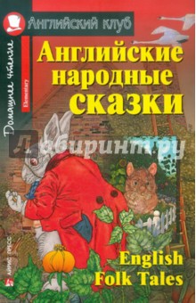

6 класс
английский язык

- English VI Student’s Book (учебник) Афанасьева О.В., Михеева И.В. изд. Просвещение (две части)
- Диски к учебнику “English VI” http://www.prosv.ru/info.aspx?ob_no=25810
- Марк Твен “Приключения Тома Сойера” (уровень Pre-Intermediate) изд-во Айрис Пресс
- Matrix Student’s Book (учебник) 6 кл. P. Kelly, E. Khotunseva
- Matrix Workbook (рабочая тетрадь) 6 кл. P. Kelly, E. Khotunseva
- Англо-английский словарь (рекомендуется изд-во MacMillan или Longman)

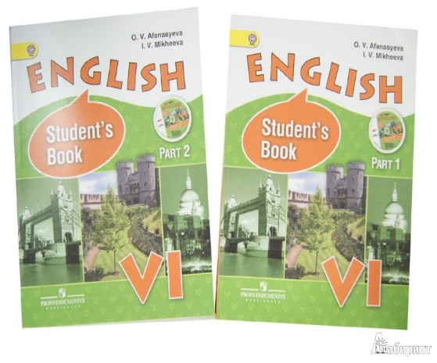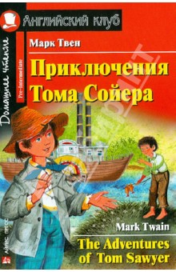

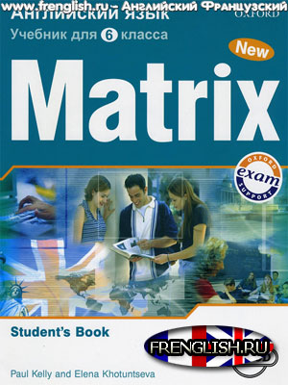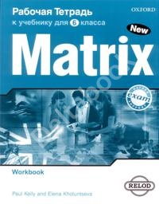

7 класс
английский язык

- English VII Student’s Book (учебник) Афанасьева О.В., Михеева И.В изд. Просвещение
- Диски к учебнику “English VII” http://www.prosv.ru/info.aspx?ob_no=25810
- Matrix Student’s Book (учебник) 7кл., J. Wildman, J. Styring, E. Khotunseva
- Matrix Workbook (рабочая тетрадь) 7кл., H. Halliwell, E. Khotunseva

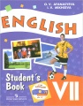

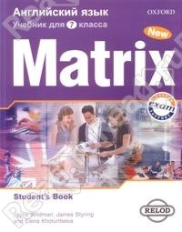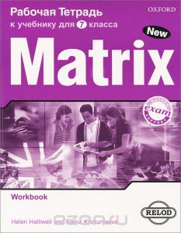

8 класс
английский язык

- English VIII Student’s Book (учебник), Афанасьева О.В., Михеева И.В., изд. Просвещение
- Диски к учебнику “English VIII” http://www.prosv.ru/info.aspx?ob_no=25810
- Matrix Student’s Book (учебник) 8 кл. Kathy Gude, Michael Duckworth, Elena Khotuntseva
- Matrix Workbook (рабочая тетрадь) 8 кл. Rosemary Nixon, Kathy Gude, и т.д.

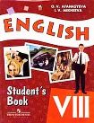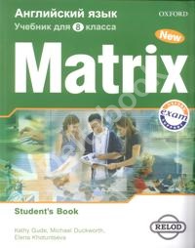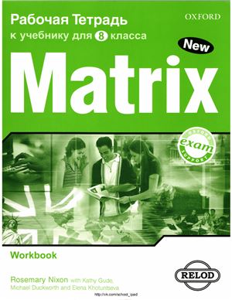

9 класс
английский язык

- English IX Student’s Book (учебник) Афанасьева О.В., Михеева И.В. изд. Просвещение
- Диски к учебнику “English IX” http://www.prosv.ru/info.aspx?ob_no=25810
- Matrix Student’s Book (учебник) 9 кл. Kathy Gude, J. Wildman, Elena Khotunseva
- Matrix Workbook (рабочая тетрадь) 9 кл. Jayne Wildman, Kathy Gude, E. Khotunseva

